Акция «Каждой пичужке- кормушка»

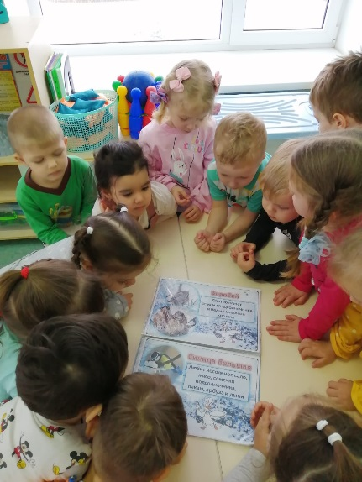
В феврале 2022 года в младшей группе «Б» были проведены мероприятия в рамках акции «Каждой пичужке – кормушка».
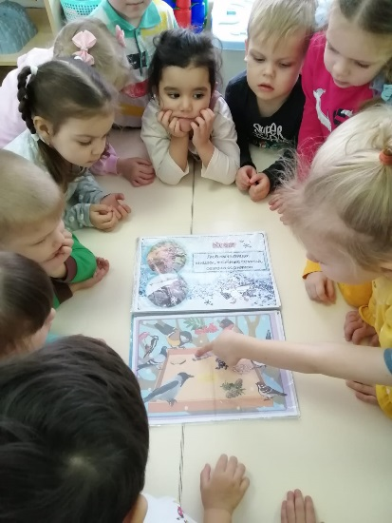
Целью акции является привлечение внимания воспитанников к проблеме зимовки некоторых видов птиц, обитающих на территории Георгиевского городского округа Ставропольского края.
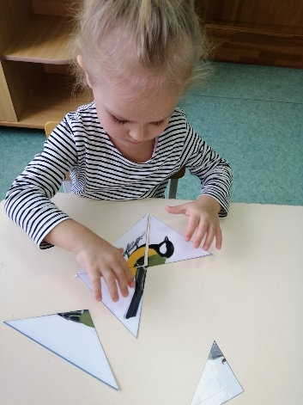
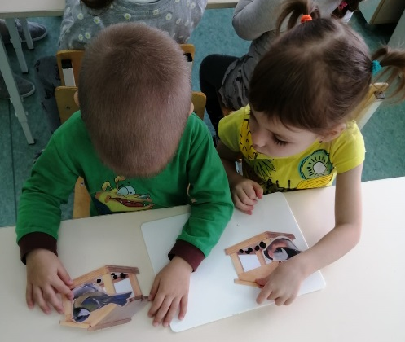
Во время акции с ребятами были проведены беседы о птицах, которые остаются зимовать в наших краях. В процессе дискуссии дети пришли к выводу, что птицам голодно зимой. Также воспитанники нашей группы рассматривали иллюстрации, картинки, играли в дидактические игры «Собери картинку», «Кто что ест».
Дети узнали много нового и интересного о птицах.
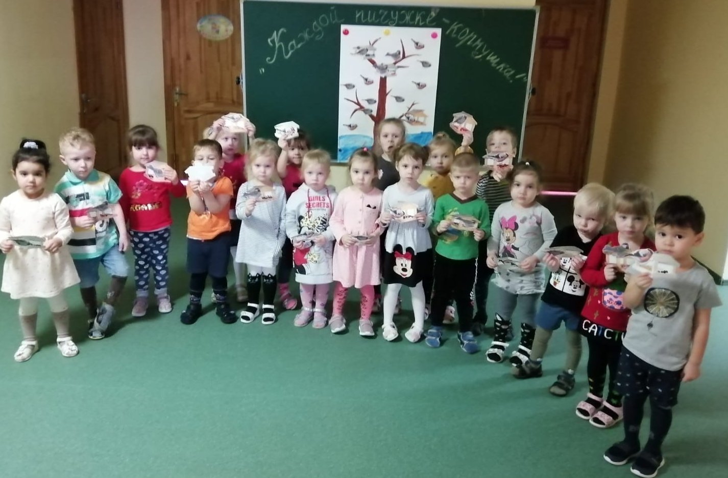
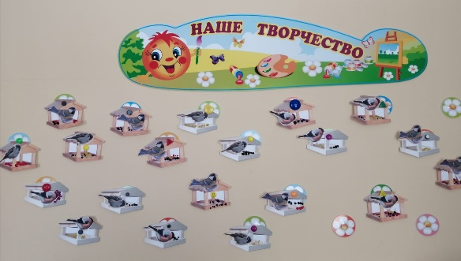
Во время образовательной деятельности педагогом были использованы методики по аппликации и пластилинографии, где ребята с удовольствием «покормили» своих птичек. Закрепили название зимних птиц, и чем они питаются.
Итоговым мероприятием акции была коллективная работа по изготовлению газеты «Покорми птиц зимой».

В акции приняли активное участие, родители воспитанников, которые своими руками изготовили кормушки для птичек.
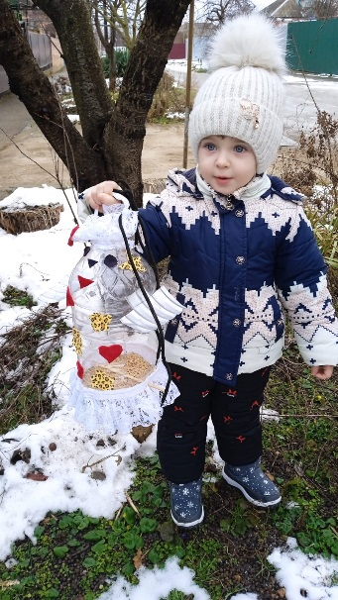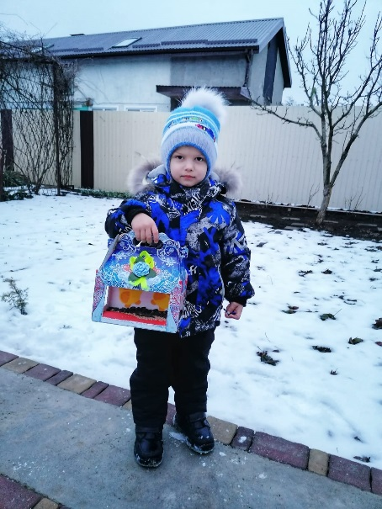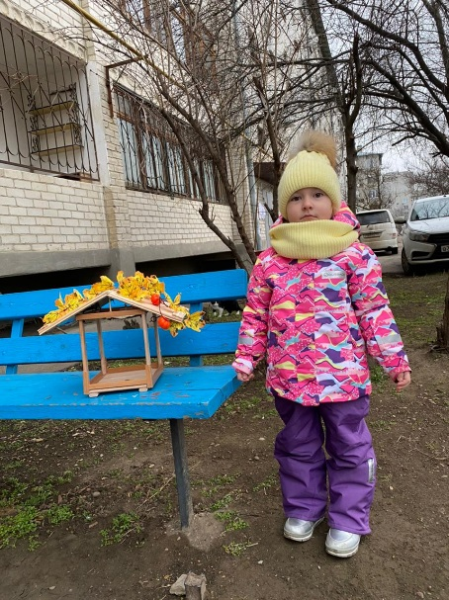
В ходе проведения акции дети сами сделали выводы, что они делают очень хорошее дело – помогают выжить птицам в самое трудное время года.

Нарина Оксана Алексеевна, воспитатель

